Číslo smlouvy objednatele: ……………………… Číslo smlouvy zhotovitele: ………………………

SMLOUVA O DÍLO

uzavřená níže uvedeného dne, měsíce a roku v souladu s ust. § 2586 a následujícími ustanoveními zákona č. 89/2012 Sb., občanský zákoník, (dále jen „občanský zákoník“)
- Smluvní strany
  - Objednatel:
Povodí Moravy, s.p.
Sídlo: Dřevařská 932/11, 602 00 Brno
Zapsán: v obchodním rejstříku vedeném u Krajského soudu v Brně, v oddílu A,
vložce 13565
Zastoupen: Ing. Davidem Fínou, generálním ředitelem
IČO: 708 90 013
DIČ: CZ70890013
ID datové schránky: m49t8gw
Bankovní spojení: Komerční banka, a.s., pobočka Brno – venkov
Číslo účtu: 29639641/0100
Zástupce ve věcech technických: Ing. Prokop Galatík, tel. 604 675 292, email: galatik@pmo.cz
Mgr. Ing. Dita Vávrová, MBA, tel. 704 606 786, email: vavrova@pmo.cz
(dále též jen „objednatel“)
  - Zhotovitel:
………………………
Sídlo: ……………………………………….
Zapsán: v obchodním rejstříku vedeném ……………, v oddílu …, vložce ……
Zastoupený: …………………………………
IČO: ………………
DIČ: ………………
ID datové schránky: ………………
Bankovní spojení: ……………………….
Číslo účtu: ………………………….
Zástupce ve věcech technických: ………………
Tel: ……………….
Email: ……………….
(dále též jen „zhotovitel“)
- Předmět smlouvy
- Předmětem této smlouvy je závazek zhotovitele provést pro objednatele na svůj náklad
a nebezpečí řádně a včas dílo v tomto článku specifikované a závazek objednatele řádně provedený předmět díla převzít a zaplatit za něj níže sjednanou cenu.
- Podkladem pro uzavření této smlouvy je nabídka zhotovitele ze dne ………… podaná pro plnění veřejné zakázky malého rozsahu na služby s názvem „Bečva, Vodní dílo Skalička – navazující monitoring 2026 – 2027“ (dále jen „nabídka na veřejnou zakázku“).
- Veškeré činnosti, k jejichž provedení způsobem v této smlouvě stanoveným se zhotovitel zavazuje, budou nadále označovány souhrnně jako „dílo“.
- Zhotovitel se zavazuje, že v souladu se svou nabídkou na veřejnou zakázku provede pro objednatele kompletní dílo nazvané
„Bečva, Vodní dílo Skalička – navazující monitoring 2026 - 2027“
- Dílem se rozumí provedení hydrogeologického monitoringu a jeho vyhodnocení v souladu s Technickým zadáním zpracovaným objednatelem v prosinci 2025 (dále také „Zadání“), které je přílohou této smlouvy.
- Seznam zpracovaných podkladů předávaných zhotoviteli ke dni podpisu smlouvy je uveden v Zadání.
- Zhotovitel je povinen zajistit veškeré další podklady nezbytné pro řádné provádění díla, a to i za předpokladu, že těmito podklady nedisponuje objednatel či zhotovitel.
- Forma grafického i textového zpracování díla bude odpovídat příslušným oborovým právním předpisům. Požadované výstupy – zprávy budou předány v listinné a elektronické formě na CD nebo DVD, a to 3 x v listinné podobě opatřené razítkem a podpisem oprávněné osoby a 1 x elektronicky v otevřených formátech xxx.xls, xxx.doc, xxx.dwg nebo xxx.dgn, případně dalších obvykle užívaných formátech, a zároveň kompletní plnění ve formátu xxx.pdf.

- Doba plnění díla
  - Zhotovitel se dílo zavazuje provádět hydrogeologický monitoring v rozsahu dle Zadání v období od nabytí účinnosti smlouvy až do 31. 12. 2027.
  - Dílčí kvartální zprávy budou předávány vždy do 30 dnů po ukončení kvartálu.
  - Závěrečná souhrnná zpráva bude předána do 31. 01. 2028.
  - Zhotovitel je povinen dodržet veškeré termíny sjednané s objednatelem v průběhu provádění díla v zápisech z výrobních porad nebo v jiných písemných dokumentech vyhotovených mezi zhotovitelem a objednatelem; jedná se zejména o poskytování podkladů ze strany zhotovitele objednateli, zajištění dílčích činností v průběhu realizace díla apod. Nesplnění takto dohodnutých termínů mezi objednatelem a zhotovitelem podléhá sankci ze strany objednatele podle této smlouvy.
- Cena díla
  - Smluvní strany ve smyslu příslušných ustanovení zákona č. 526/1990 Sb., o cenách, v platném znění, sjednávají pevnou cenu díla, provedeného v rozsahu dle této smlouvy, a to ve výši:

Celková cena díla bez DPH: ………………. Kč

- Cena byla určena na základě položkového rozpočtu zpracovaného zhotovitelem. Položkový rozpočet se považuje za úplný a je nedílnou součástí této smlouvy.
- Cena díla je nejvýše přípustná a nepřekročitelná; bude však snížena v případě, že jsou do položkového rozpočtu zahrnuty práce, dodávky či služby, které zhotovitel nebude realizovat vůbec, anebo je bude realizovat v menším množství.
- Pokud se smluvní strany na výrobním výboru dohodnou na změně díla, avšak nedohodnou se dodatkem ke smlouvě na změně ceny díla, znamená to, že cena díla se vlivem změny díla nemění.

- Odstoupení od smlouvy
  - Od této smlouvy může odstoupit kterákoliv smluvní strana, pokud zjistí podstatné porušení této smlouvy druhou smluvní stranou.
  - Podstatným porušením této smlouvy se rozumí zejména:
- pokud zhotovitel nezahájí provádění díla ve lhůtě do 15 dnů od termínu dle čl. III. této smlouvy,
- prodlení zhotovitele se splněním termínu dokončení díla nebo jeho části dle čl. III. této smlouvy delší než 30 dnů.
  - Pokud před splněním závazku provést dílo dojde k odstoupení od smlouvy, zpracuje nezávislý znalecký subjekt soupis skutečně provedených prací, který ocení s ohledem na stupeň rozpracovanosti díla. Na základě tohoto ocenění bude provedeno vzájemné finanční vyrovnání. Náklady na sepsání a ocenění provedených prací hradí strana, která smlouvu porušila.
- Závěrečná ustanovení
- Zhotovitel prohlašuje, že má ke dni podpisu této smlouvy sjednáno pojištění pro případ odpovědnosti za škodu způsobenou objednateli či třetím osobám, která může vzniknout v souvislosti s prováděním díla, přičemž limit pojistného plnění pro případ jedné škodní události činí minimálně částku odpovídající celkové ceně Díla. Zhotovitel se zavazuje udržovat toto pojištění na své náklady v platnosti, a to nejméně do termínu předání a převzetí řádně ukončeného Díla.
- Zhotovitel se zavazuje po celou dobu trvání smluvního vztahu založeného Smlouvou zajistit dodržování veškerých právních předpisů, zejména pak pracovněprávních, dále předpisů týkajících se oblasti zaměstnanosti a bezpečnosti a ochrany zdraví při práci, tj. zejména zákona č. 435/2004 Sb., o zaměstnanosti, ve znění pozdějších předpisů, a zákona č. 262/2006 Sb., zákoník práce, ve znění pozdějších předpisů, a to vůči všem osobám, které se na plnění zakázky podílejí (bez ohledu na to, zda budou činnosti prováděny Zhotovitelem či jeho poddodavateli). Zhotovitel se také zavazuje zajistit, že všechny osoby, které se na plnění Díla podílejí (bez ohledu na to, zda budou činnosti prováděny Zhotovitelem či jeho poddodavateli), jsou vedeny v příslušných registrech, například v registru pojištěnců ČSSZ, a mají příslušná povolení k pobytu v České republice. Zhotovitel je dále povinen zajistit, že všechny osoby, které se na plnění Díla podílejí (bez ohledu na to, zda budou činnosti prováděny Zhotovitelem či jeho poddodavateli), budou proškoleny v oblasti BOZP. Zhotovitel je povinen poskytnout na výzvu Objednatele veškerou potřebnou součinnost ke kontrole dodržování povinností dle tohoto odstavce.
- V případě porušení kteréhokoliv závazku Zhotovitele dle předchozího odstavce je Objednatel oprávněn požadovat zaplacení smluvní pokuty ve výši 0,2 % ceny Díla bez DPH za každý jednotlivý případ porušení takové povinnosti. Porušení některé z těchto povinností je rovněž podstatným porušením Smlouvy, a tedy důvodem pro odstoupení od Smlouvy ze strany Objednatele.
- Tato smlouva může být měněna nebo doplňována pouze písemnými dodatky uzavřenými oprávněnými zástupci smluvních stran. Odstoupit od této smlouvy nebo ji zrušit dohodou lze rovněž jen písemně.
- Zhotovitel je podle ust. § 2 písm. e) zákona č. 320/2001 Sb., o finanční kontrole ve veřejné správě a o změně některých zákonů (zákon o finanční kontrole), ve znění pozdějších předpisů, osobou povinnou spolupůsobit při výkonu finanční kontroly prováděné v souvislosti s úhradou zboží nebo služeb z veřejných výdajů.
- Zhotovitel je povinen poskytnout Ministerstvu zemědělství ČR (MZe), Ministerstvu financí (MF), Nejvyššímu kontrolnímu úřadu (NKÚ), a dalším kontrolním orgánům dle zákona o finanční kontrole veškeré doklady a informace potřebné k zabezpečení řádného výkonu kontroly.
- Smlouva nabývá platnosti podpisem obou Smluvních stran. Zhotovitel je srozuměn s tím, že Objednatel je povinen zveřejnit obraz smlouvy a jejích případných změn (dodatků) a dalších dokumentů od Smlouvy odvozených včetně metadat požadovaných k uveřejnění dle zákona č. 340/2015 Sb., o zvláštních podmínkách účinnosti některých smluv, uveřejňování těchto smluv a o registru smluv (zákon o registru smluv), ve znění pozdějších předpisů. Zveřejnění Smlouvy a metadat v registru smluv zajistí Objednatel. Smluvní strany jsou v této souvislosti povinny si vzájemně sdělit, které údaje tvoří obchodní tajemství a jsou tak vyloučeny z uveřejnění. Objednatel má právo Smlouvu zveřejnit rovněž v pochybnostech o tom, zda Smlouva zveřejnění podléhá či nikoliv. Smlouva nabývá účinnosti dnem uveřejnění v registru smluv, o čemž budou Smluvní strany informovány.
- Tato smlouva bude podepsána připojením elektronických podpisů obou smluvních stran. Smluvní strany se však mohou, třeba i ústně dohodnout, že smlouvu uzavřou v listinné podobě. V případě listinné podoby smlouvy, bude smlouva vyhotovena ve třech (3) stejnopisech s platností originálu, z nichž objednatel obdrží dvě (2) vyhotovení a zhotovitel jedno (1) vyhotovení.
- Nedílnou součástí této smlouvy jsou všeobecné obchodní podmínky.
- Přílohy:
- Položkový rozpočet
- Technické zadání
- Seznam poddodavatelů vč. rozsahu jejich plnění ke dni uzavření Smlouvy

V Brně dne ………….. V ………………… dne …………

Za objednatele: Za zhotovitele:

...................................................... ......................................................
Povodí Moravy, s.p. obchodní firma
Ing. David Fína jméno
generální ředitel funkce

VŠEOBECNÉ OBCHODNÍ PODMÍNKY

Cenové a platební podmínky

- Cena díla zahrnuje zejména zisk a veškeré náklady k realizaci díla včetně nákladů souvisejících (např. daně, pojištění, zvýšené náklady vyplývající z obchodních podmínek a z vývoje cen do doby provedení díla) a dále náklady na veškeré práce, dodávky a služby související s plněním díla.

- Změna pevné smluvní ceny je možná pouze pokud po podpisu smlouvy o dílo dojde ke změně sazeb DPH, a to o částku odpovídající zvýšení nebo snížení sazby DPH.

- Cena díla bude objednatelem uhrazena na základě faktur, které budou vystavené zhotovitelem kvartálně po předání a převzetí dílčí závěrečné zprávy v souladu s předmětem díla. Přílohou faktur musí být kopie předávacího protokolu, potvrzeného technickým zástupcem objednatele.

- Splatnost faktury je do 30 dnů ode dne jejího doručení objednateli v případě převzetí díla bez vad a nedodělků. Pokud objednatel převezme předmět díla s vadami nebo nedodělky, bude do 30 dnů od doručení faktury provedena úhrada za cenu díla pouze do výše 90 % celkové ceny díla bez DPH. Zbývajících 10 % bude uhrazeno do 30 dnů od odstranění všech vad a nedodělků zjištěných při předání a převzetí díla.

- Faktura musí obsahovat veškeré náležitosti dle předpisů o účetnictví, daňových předpisů zákona č. 235/2004 Sb., o dani z přidané hodnoty, v platném znění, a ostatních předpisů.

- V případě, že faktura bude obsahovat nesprávné či neúplné údaje nebo k ní nebude přiložena kopie předávacího protokolu podepsaného (tj. odsouhlaseného) objednatelem, resp. technickým zástupcem objednatele, má objednatel právo vrátit ji do data její splatnosti zhotoviteli k doplnění či opravě. V takovém případě se přeruší plynutí lhůty splatnosti a lhůta splatnosti začne plynout znovu od počátku ode dne doručení opravené nebo doplněné faktury objednateli.

- Platbu poukáže objednatel bezhotovostně na účet zhotovitele. Povinnost zaplatit je splněna dnem odepsání fakturované částky z účtu objednatele.

- V případě prodlení objednatele s úhradou faktury nebo její části má zhotovitel nárok na úrok
z prodlení ve výši 0,01 % z dlužné částky bez DPH za každý den prodlení.

Podmínky provádění díla

- Objednatel vytvoří podmínky pro provedení sjednaných prací tím, že se bude zúčastňovat všech v dostatečném předstihu svolaných jednání týkajících se plnění díla.

- Zhotovitel je povinen bez zbytečného prodlení písemně upozornit objednatele na případnou nesprávnost jím dodaných podkladů, pokynů, technického řešení či existenci překážky omezující plynulost provádění díla, nebo znemožňující provedení díla.

- Zhotovitel je povinen v průběhu provádění díla svolat pravidelné výrobní výbory (četnost dle potřeby projednání konkrétních návrhů). Vstupní výrobní výbor bude svolán nejpozději do
10 ti dnů od podpisu smlouvy o dílo, pokud nebude písemně dohodnut jiný termín. Výstupní výrobní výbor zhotovitel svolá k projednání konečné verze studie (před tiskem kompletní verze, která bude odeslána dle ustanovení písmena p) těchto všeobecných obchodních podmínek). Na úvodním výrobním výboru bude zhotovitelem předložen harmonogram přípravy.

- Objednatel je oprávněn kdykoli v průběhu plnění díla provádět kontrolu provádění díla.

- Zhotovitel je povinen předložit technickému zástupci objednatele ke kontrole kompletní pracovní výtisk a elektronickou verzi dílčí nebo závěrečné souhrnné zprávy nejméně 10 kalendářních dnů před sjednaným termínem předání díla nebo jeho části.

- Zhotovitel je povinen předložit objednateli k odsouhlasení a projednání všechny požadavky
z vyjádření, které mají vliv na provádění díla.

Podmínky předání a převzetí díla

- Zhotovitel splní svůj závazek provést dílo v okamžiku dokončení díla a jeho předání objednateli v jeho sídle.

- Objednatel převezme řádně dokončené dílo, případně jeho sjednanou část, na základě písemné výzvy zhotovitele, která bude učiněna minimálně 7 dní před termínem předání
a převzetí díla, případně jeho části. Objednatel není povinen převzít předmět díla s vadami či nedodělky. Případné vady nebo nedodělky, které brání převzetí díla nebo jeho části, objednatel oznámí zhotoviteli do sjednaného termínu předání a převzetí díla.

- O předání a převzetí díla nebo jeho části bude sepsán předávací protokol, který podepíší objednatel i zhotovitel; jeho nedílnou součástí bude soupis případných vad a nedodělků zjištěných při předání a převzetí s termínem jejich odstranění. Předávací protokol bude vyhotoven ve dvou stejnopisech, z nichž každá smluvní strana obdrží po jednom.

- Jestliže objednatel odmítne předmět díla převzít, sepíší obě strany zápis, v němž uvedou svá stanoviska a jejich zdůvodnění. Po odstranění nedostatků, pro které objednatel odmítl předmět díla převzít, se bude přejímací řízení opakovat v nezbytně nutném rozsahu. V takovém případě je možné sepsat k původnímu zápisu dodatek, ve kterém objednatel prohlásí, že předmět díla přejímá, a protokol o předání a převzetí díla bude uzavřen podepsáním tohoto dodatku.

Záruční podmínky

- Zhotovitel odpovídá za vady díla zjištěné v době jeho předání objednateli, a dále za vady zjištěné v záruční době.

- Zhotovitel poskytuje objednateli záruku za jakost díla v délce trvání záruční doby 60 měsíců od data převzetí díla objednatelem, a to zejména za správnost, celistvost, úplnost, proveditelnost a efektivitu díla a jeho soulad s právními předpisy a technickými normami.

- Dílo má vady zejména v případě, že je provedeno v rozporu s právními předpisy a závaznými či doporučenými technickými normami účinnými v době předání díla objednateli. Dílo má dále vady, je-li zhotovitelem navržené technické řešení technicky či ekonomicky nevhodné či neproveditelné, nebo pokud na jeho základě nemůže být vydáno povolení záměru či realizována stavba.

- V případě, že objednatel převezme předmět díla s vadami a/nebo nedodělky, uvedená záruční doba se prodlouží o dobu od převzetí díla s vadami a/nebo nedodělky do odstranění poslední vady nebo nedodělku zjištěných při předání a převzetí díla.

- Zhotovitel je povinen odstranit oprávněně reklamované vady neprodleně, nejpozději však do
15 dnů od doručení reklamace, pokud nebude smluvními stranami písemně dohodnuta jiná lhůta.

- Objednatel může uplatňovat též nárok na náhradu škody, která vznikla v příčinné souvislosti se zjištěnými vadami, a zhotovitel je povinen tuto škodu nahradit.

- Záruční doba neběží ode dne uplatnění vady do doby odstranění této vady.

- V případě, že zhotovitel bude v prodlení s odstraněním reklamované vady, je objednatel oprávněn odstranění vady provést sám nebo prostřednictvím třetí osoby na náklady zhotovitele. Náklady s tím spojené je zhotovitel povinen uhradit objednateli do 10 dnů po obdržení písemné výzvy k úhradě.

Sankční podmínky

- V případě, že zhotovitel nepředá provedené dílo nebo jeho dohodnutou část ve sjednaném termínu, je objednatel oprávněn požadovat zaplacení smluvní pokuty ve výši 0,2 % z ceny díla nebo jeho příslušné části, s jejímž plněním je zhotovitel v prodlení, bez DPH za každý započatý den prodlení.

- V případě, že zhotovitel nedodrží termíny sjednané s objednatelem v průběhu provádění díla
v zápisech z výrobních výborů nebo v jiných písemných dokumentech vyhotovených mezi zhotovitelem a objednatelem, je objednatel oprávněn požadovat zaplacení smluvní pokuty ve výši 0,2 % z ceny díla bez DPH za každý zjištěný případ porušení a každý započatý den prodlení.

- V případě prodlení zhotovitele s odstraněním vad nebo nedodělků zjištěných při předání
a převzetí díla nebo jeho části, je objednatel oprávněn požadovat zaplacení smluvní pokuty ve výši 0,2 % z ceny díla bez DPH za každý započatý den prodlení a každou vadu nebo nedodělek.

- V případě, že zhotovitel bude v prodlení s odstraněním reklamované vady díla nebo záruční vady, je objednatel oprávněn požadovat zaplacení smluvní pokuty ve výši 0,2 % z ceny díla bez DPH za každý započatý den prodlení a vadu.

- Pokud se zhotoviteli nepodaří ani při vynaložení veškeré snahy získat některý z podkladů pro vypracování díla z důvodů, které nemohl ovlivnit (např. nesouhlas vlastníka pozemku apod.), nebude toto považováno za důvod k uplatnění smluvní pokuty. Tyto skutečnosti je povinen prokázat zhotovitel.

- Nárok na náhradu škody není dotčen smluvními pokutami sjednanými dle těchto všeobecných obchodních podmínek.

- Smluvní pokuta je splatná ve lhůtě 14 dnů od doručení výzvy k zaplacení.

Licenční podmínky

- Dílo je autorským dílem dle zákona č. 121/2000 Sb., autorský zákon, v platném znění.

- Zhotovitel poskytuje objednateli podpisem smlouvy o dílo v souladu s ustanovením § 2358
a násl. občanského zákoníku nevýhradní licenci, tedy oprávnění užít jakékoli plnění, k jehož provedení se zavázal podle smlouvy o dílo a které je nebo bude chráněno autorským právem, v neomezeném rozsahu a ke všem způsobům užití uvedeným v ustanovení § 12 zákona č. 121/2000 Sb., v platném znění. Licence rovněž zahrnuje oprávnění takový výsledek činnosti zpracovat, měnit a upravovat, avšak vždy tak, aby nebyla snížena hodnota autorského díla.

- Zhotovitel se zavazuje, že žádná osoba nebude mít k dílu práva omezující objednatele.
V případě, že se toto tvrzení ukáže nepravdivým, je zhotovitel povinen uhradit objednateli vzniklou škodu a zajistit na vlastní náklad nerušený výkon práv objednatele.

- Objednatel není povinen licenci využít.

- Zhotovitel uděluje objednateli souhlas oprávnění tvořící součást licence zcela nebo zčásti poskytnout třetí osobě/osobám (podlicence). Zhotovitel uděluje objednateli souhlas postoupit licenci zcela nebo zčásti na třetí osobu/osoby. Objednatel není povinen tato oprávnění využít.

- Licenci zhotovitel poskytuje objednateli na dobu trvání svých majetkových práv k autorskému dílu, které je předmětem licence.

- Odměna za poskytnutí licence je zahrnuta v ceně díla.
Ostatní smluvní podmínky

- Schválení díla objednatelem nezbavuje zhotovitele odpovědnosti za vady.

- Vlastnické právo přechází na objednatele okamžikem převzetí díla.

- Zhotovitel není oprávněn předmět díla poskytnout jiné osobě než objednateli.

- Případné požadované vícetisky nad sjednaný počet vyhotovení budou fakturovány podle obecně platných zvyklostí a v cenách na trhu obvyklých.

- Zhotovitel není oprávněn započíst své pohledávky proti pohledávkám objednatele, ani své pohledávky a nároky vzniklé ze smlouvy nebo v souvislosti s jejím plněním postoupit třetím osobám, zastavit nebo s nimi jinak disponovat bez písemného souhlasu objednatele.

- Objednatel je oprávněn započíst vůči jakékoli pohledávce zhotovitele za objednatelem,
i nesplatné, jakoukoli svou pohledávku, i nesplatnou, za zhotovitelem. Pohledávky objednatele a zhotovitele započtením zanikají ve výši, ve které se kryjí.

- Pokud jakákoli část závazku podle smlouvy o dílo je nebo se stane neplatnou či nevymahatelnou, nebude to mít vliv na platnost a vymahatelnost ostatních závazků podle smlouvy o dílo a smluvní strany se zavazují nahradit takovouto neplatnou nebo nevymahatelnou část závazku novou, platnou a vymahatelnou částí závazku, jejíž předmět bude nejlépe odpovídat předmětu původního závazku. Pokud by smlouva o dílo neobsahovala nějaké ustanovení, jehož stanovení by bylo jinak pro vymezení práv a povinností odůvodněné, smluvní strany učiní vše pro to, aby takové ustanovení bylo do smlouvy o dílo doplněno.

- Objednatel a zhotovitel se zavazují, že obchodní a technické informace, které jim byly svěřeny smluvním partnerem, nezpřístupní třetím osobám bez písemného souhlasu druhé strany a ani nepoužijí tyto informace pro jiné účely, než pro plnění smlouvy o dílo.

- V případě, že není předmětem díla inženýrská činnost, se ustanovení všeobecných obchodních podmínek k inženýrské činnosti nepoužijí.



Povodí Moravy, s. p., Dřevařská 11, 602 00 Brno

Technické zadání

Název zakázky: Bečva, Vodní dílo Skalička
- navazující monitoring, 2026–2027

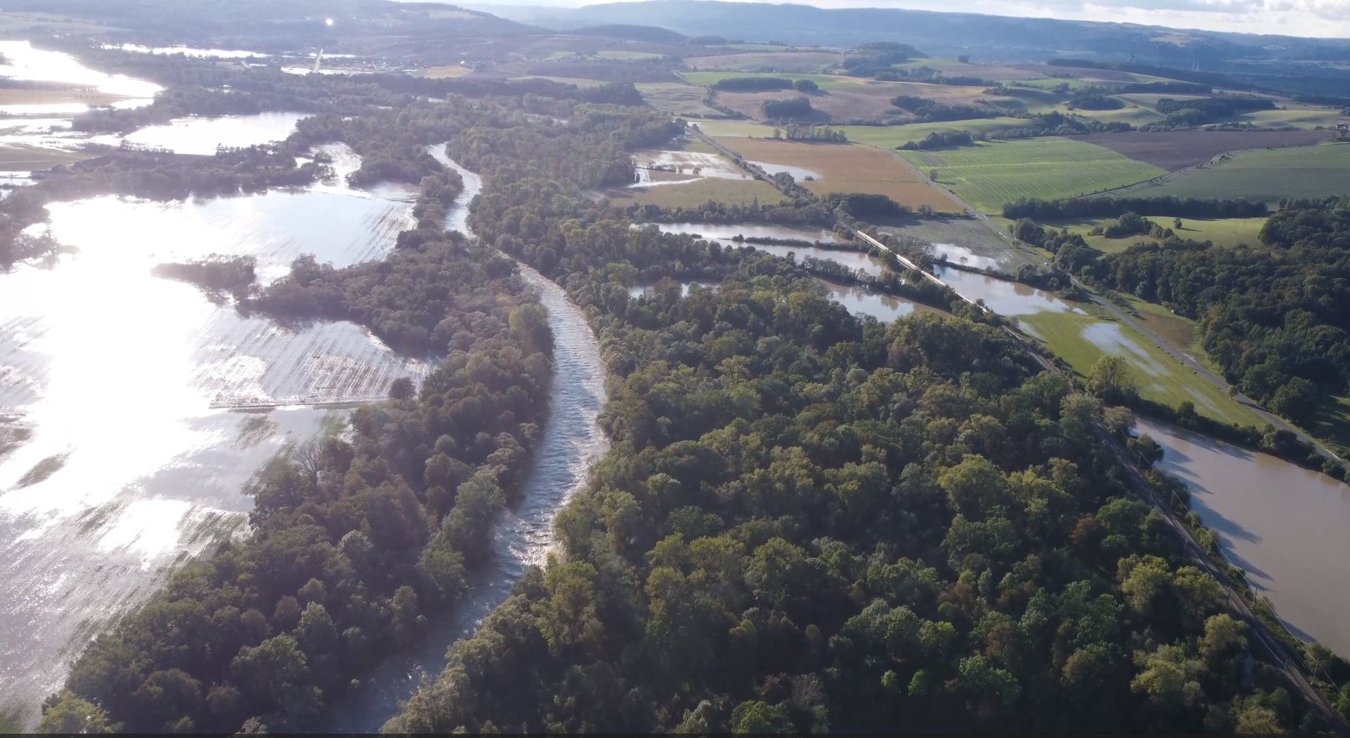

Datum: 12/2025

OBSAH

1 OBSAH 9
2 ZÁKLADNÍ ÚDAJE 9
3 POPIS SOUČASNÉHO STAVU 10
4 VÝCHOZÍ PODKLADY 10
5 CÍLE PRACÍ 11
6 ROZSAH A ZADÁNÍ NAVAZUJÍCÍHO MONITORINGU 11
A. Hydrogeologický monitoring 11
B. Vyhodnocení 16

ZÁKLADNÍ ÚDAJE
Název akce: Bečva, Vodní dílo Skalička – navazující monitoring, 2026–2027
Vodní tok: Bečva v úseku ř. km 46,0 – 52,0
Katastrální území: Teplice nad Bečvou, Hranice, Černotín, Ústí, Hustopeče nad Bečvou, Němětice, Milotice nad Bečvou, Skalička u Hranic, Špičky a Zámrsky
Obce s rozšíř. působností: Hranice, Valašské Meziříčí
Kraj: Olomoucký, Zlínský
Číslo hydrologického pořadí: 4-11-01 (povodí Rožnovské a Vsetínské Bečvy)
4-11-02 (povodí spojené Bečvy)
Investor: Povodí Moravy, s.p.
Předpokládaná doba zpracovávání: 01/2026 – 12/2027
Účel vodního díla: Protipovodňová ochrana
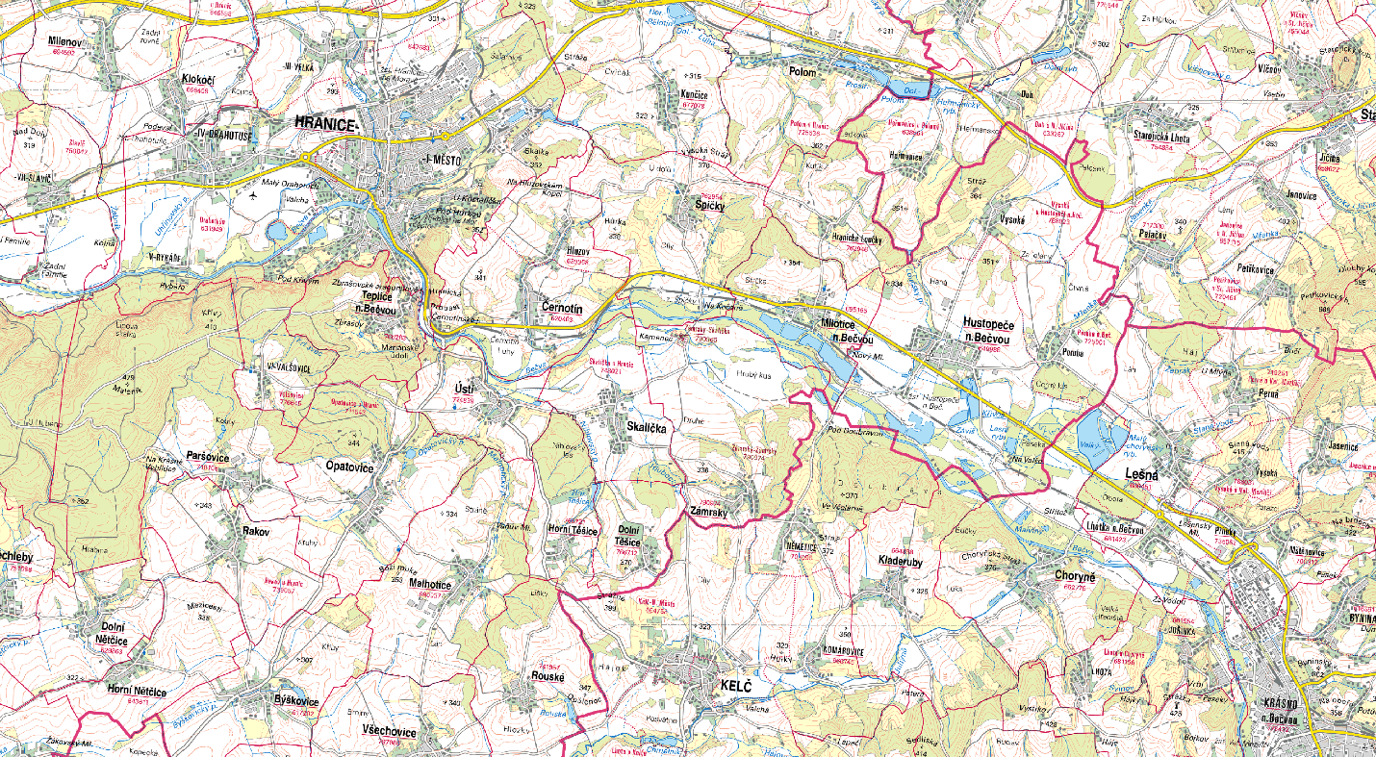
Obrázek 1: Zájmové území

POPIS SOUČASNÉHO STAVU
Povodí řeky Bečvy je z hlediska povodňových rizik jedním z nejexponovanějších území v České republice. V lokalitě Teplice se proto uvažovalo s realizací velké údolní nádrže s protipovodňovou funkcí už od poloviny padesátých let minulého století, kdy byla tato lokalita zařazena do směrných vodohospodářských plánů. Podnětem k obnovení přípravy tohoto záměru byla katastrofální povodeň v roce 1997, která v údolí Bečvy způsobila nejen velké ztráty na majetku, ale i na lidských životech. Studie Pobečví (Pobečví – studie odtokových poměrů, Pöyry Environment a.s., 11/2011) měla za úkol vyřešit protipovodňovou ochranu v dané oblasti tak, aby bylo podobným ztrátám v budoucnu zabráněno.
Koncepce VD Skalička má umožnit za extrémních povodní omezit rizika ztrát na lidských životech a na majetku snížením kulminačních průtoků tak, aby pro návrhovou povodeň odpovídající povodňové epizodě z roku 1997 bylo dosaženo cílů ochrany pro území podél Bečvy níže po toku. Transformací v ochranném prostoru nádrže VD Skalička má dojít ke snížení kulminačního průtoku povodně roku 1997 (PV1997) z 950 m3/s na neškodný odtok Qnešk = 660 m3/s v profilu pod vodním dílem.
Připravované VD Skalička je jednou z klíčových částí komplexu protipovodňových opatření realizovaných postupně v povodí řeky Bečvy na základě koncepce protipovodňové ochrany v Pobečví. Pro hustě osídlené území podél Bečvy a při soutoku s Moravou je ochranný význam VD Skalička zásadní. Úpravy na tocích pro zvýšení průtočné kapacity v průchodu městy (dílčí stavby PPO) jsou v současné době již ve značném rozsahu zrealizované a jejich návrhové parametry vycházejí z předpokladu funkce VD Skalička. Bez transformačního účinku VD Skalička by úroveň ochrany sídel níže po toku odpovídala pouze kapacitě těchto lokálních PPO. Největšími sídly podél řeky Bečvy po soutok s Moravou jsou Hranice, Lipník nad Bečvou a Přerov.
Území zamýšleného VD Skalička bylo z pohledu geologie a hydrogeologie prověřováno v minulosti v souvislosti s předchozími koncepcemi VD Teplice a poldru Teplice a následně v rámci HGS I [1], HGS II [2], HGS III [3] a v průběhu probíhající předprojektové přípravy [5] (dále také PrP). Kontinuitu měření před předprojektovou přípravou překlenul navazující monitoring (viz podklad [4]). Území lze považovat za poměrně dobře prozkoumané. Další podklady byly doplněny v rámci průzkumů v průběhu prací na předprojektové přípravě a při aktualizaci modelových prací k objasnění vlivu VD Skalička na území.
Rozsah průzkumných prací prováděných v rámci PrP vycházel z doporučení předchozích hydrogeologických studií. Průzkumné práce byly prováděny souběžně s předprojektovou přípravou a doplnily dřívější informace o zájmovém území. Jednalo se zejména o přímé terénní průzkumné práce, geofyzikální průzkum, rozšíření monitorovací sítě, výkon monitoringu a aktualizaci dříve provedených výpočtových modelových prací. Získané výsledky a zjištění jsou zohledněny v tomto zadání navazujícího monitoringu.

VÝCHOZÍ PODKLADY
[1] VD Skalička – Hydrogeologická studie, Etapa I, SG Geotechnika a.s., 02/2019
[2] VD Skalička – Hydrogeologická studie ETAPA II (hydrogeologický průzkum), Společnost VD Skalička – HG studie, 06/2021; včetně navazujícího monitoringu, 04/2022
[3] VD Skalička – Hydrogeologická studie, Etapa III, SG Geotechnika a.s., 10/2021
[4] Bečva, Vodní dílo Skalička – navazující hydrogeologický monitoring, IL FAUT s.r.o., 12/2022
[5] Bečva, Vodní dílo Skalička – předprojektová příprava, technické řešení, AQUATIS a.s., k datu 06/2025

CÍLE PRACÍ
Cílem je vypracování je zajistit kontinuální měření a jejich vyhodnocování na stávajících měrných objektech do doby zahájení prací na dokumentaci pro povolení záměru včetně doplňkového inženýrsko-geologického a hydrogeologického průzkumu, jehož součástí může být také navazující monitoring.

ROZSAH A ZADÁNÍ NAVAZUJÍCÍHO MONITORINGU

A. Hydrogeologický monitoring
Hydrogeologický monitoring bude navazovat na monitoring prováděný v rámci akce „Bečva, Vodní dílo Skalička – navazující hydrogeologický monitoring, 07 – 12/2025“. Práce budou zahrnovat:
- Kontinuální měření úrovně hladiny podzemní vody (dále také „HPV“) a teploty vody s frekvencí 1 x za hodinu. Bude zajištěno automaticky (pomocí dataloggerů) v oblasti Lázně Teplice nad Bečvou a Skalička. Bude měřeno na 30 různých objektech dle situace monitorovacích vrtů, viz obrázek 2 a 3 a tabulka 1. Naměřené údaje poskytnou informace o pohybu hladiny v devonské i kvartérní zvodni. Součástí prací je instalace zařízení, zabezpečení zhlaví vrtů proti neoprávněnému zásahu do vrtu a provoz zařízení po dobu monitoringu. Jednou měsíčně budou předávána naměřená data formou nadmořské výšky hladiny a teploty. Na základě vyhodnocení a projednání průběžných výsledků monitoringu viz odstavec 9 může být rozhodnuto o změně umístění dataloggerů v rámci monitorované oblasti. Součástí prací je rovněž kalibrace použitých zařízení.
- Kontinuální měření konduktivity podzemní vody ve vybraných 10 monitorovacích vrtech viz obrázek 2 a 3 a tabulka 1.
- Kontrolní ruční měření úrovně hladiny podzemní vody bude prováděno na 30 objektech uvedených v situaci monitorovacích objektů na obrázku 2 a 3 a tabulce 1 jednou měsíčně.
- U vybraných 15 objektů specifikovaných v tabulce 1 bude kvartálně prováděn také odběr vzorků a měření fyzikálně-chemických parametrů podzemní vody (konduktivita, Ph).
- Na vrtech v lokalitě Zámrsky a Doubek bude kvartálně probíhat inklinometrické měření na 7 vrtech. Tyto vrty jsou rovněž vyznačeny v přiložené situaci monitorovaných objektů na obrázku 3, jejich parametry jsou uvedeny v tabulce 2. Inklinometrické měření bude navazovat na měření v předchozích etapách monitoringu, bude prováděno inklinometrickou sondou délky 0,5 m, s přesností +- 2 mm na 25 m.
- Kvartálně bude proveden odběr vzorků podzemní vody (v max. intervalu 3 po sobě následujících dnů) na 15 objektech specifikovaných v situaci monitorovaných vrtů na obrázku 2 a 3 a v tabulce 1. U těchto vzorků bude provedena chemická analýza aniontů a kationtů v akreditované laboratoři. Požadovaný rozsah analýzy bude proveden minimálně v rozsahu dle protokolu uvedeného v tabulce 3.
- Součástí prací bude spolupráce s dotčenými subjekty, zajištění vstupů na pozemky a další řídící, organizační a inženýrská činnost.
- Při instalaci zařízení ve vybraných lokalitách jako je Hranická propast, Jeskyně na Kučách a ve Zbrašovských aragonitových jeskyních je nutno projednat instalaci zařízení se správcem objektu a instalaci provést pomocí potápěčské či lezecké techniky.
- Kvartálně budou vypracovány dílčí zprávy zahrnující postup a výsledky prací. Výsledky shrnuté ve zprávách spolu s doporučením na další postup budou kvartálně prezentovány a diskutovány na výrobním výboru v sídle objednatele.
Tabulka 1: Přehled monitorovaných objektů VD Skalička
Číslo | Objekt | X | Y | Z (m.n.m.) | Automat. měření hladiny a teploty | Automat. měření konduktivity | Ruční měření hladiny | Základní F-CH parametry | Odběry  Chemická analýza
1 | JNK | -1132252 | -511643 | 248,789 | X
2 | HP | -1131744 | -511837 | 245,53 | X
3 | RI | -1131785 | -512162 | 249,06 | X
4 | RII | -1131576 | -512171 | 246,6 | X
5 | RIII | -1131713 | -512330 | 294,36 | X
6 | HV301 | -1131280 | -512499 | 268,21 | X
7 | ZAJ | -1131772 | -512196 | 246,7 | X
8 | HJ2 | -1131990 | -511388 | 261,536 | X | X | X | X | X
9 | S133 | 1132856 | 511142,6 | 258,22 | X |  | X
10 | S101 | 1132797 | 506553,6 | 256,61 | X | X | X | X | X
11 | S101A | 1132801 | 506550,9 | 256,79 | X |  | X
12 | S102 | 1133312 | 508240,7 | 262,05 | X | X | X | X | X
13 | S104 | 1132519 | 508667,5 | 252,78 | X | X | X | X | X
14 | S104A | 1132523 | 508668,3 | 252,57 | X |  | X
15 | S107 | 1132810 | 509293,4 | 250,36 | X |  | X
16 | S108 | 1132341 | 509075,6 | 252,51 | X | X | X | X | X
17 | S108A | 1132333 | 509074,4 | 252,63 | X |  | X
18 | S109 | 1132243 | 509025,8 | 252,41 | X |  | X
19 | S109A | 1132235 | 509023 | 252,32 | X |  | X
20 | S110 | 1133068 | 508652,8 | 255,55 | X |  | X
21 | S114 | 1132145 | 507199,7 | 256,94 | X | X | X | X | X
22 | S114A | 1132143 | 507208,2 | 256,96 | X |  | X
22 | S118 | 1133463 | 506331,1 | 259,53 | X |  | X
23 | S119 | 1133462 | 505739,3 | 260,62 | X | X | X | X | X
24 | S121 | 1132319 | 507480 | 254,745 | X |  | X
25 | S122 | 1132253 | 507447,1 | 255,33 | X |  | X
26 | S122A | 1132257 | 507449,8 | 255,28 | X |  | X
27 | S123 | 1132452 | 507472 | 257,585 | X | X | X | X | X
28 | S124 | 1132362 | 507662,5 | 255,54 | X |  | X
29 | S268 | 1132361 | 507549,1 | 257,94 | X | X | X | X | X
30 | S270 | 1132383 | 507444,1 | 254,48 | X | X | X | X | X
31 | S290 | 1133382 | 508293,2 | 261,87 |  |  | X
32 | S291 | 1133548 | 508223,2 | 264,56 |  |  | X | X | X
33 | S314 | 1134393 | 503764,4 | 265 |  |  | X | X | X
34 | S131 | 1133848 | 506433,2 | 276,71 |  |  | X | X | X
35 | S132 | 1133684 | 505504,5 | 280,7 |  |  | X | X | X
36 | S218 | 1132278 | 508966,2 | 252,43 |  |  | X | X | X
37 | S105A | 1131947 | 508851,5 | 251,275
38 | S106 | 1131835 | 508690,9 | 252,35
39 | S106A | 1131839 | 508693,1 | 252,34
40 | S115 | 1132201 | 509009,3 | 252,34
41 | S115A | 1132206 | 509004,6 | 252,28
42 | S116 | 1131801 | 508611,6 | 253,53
43 | S116A | 1131804 | 508617,1 | 253,49
44 | S117 | 1133121 | 506937,9 | 257,11
45 | S125 | 1132447 | 507563,6 | 256,94
46 | S133 | 1132856 | 511142,6 | 258,22
47 | S223 | 1131895 | 508541,5 | 254,21
48 | S266 | 1132271 | 507631,7 | 255,11
49 | S275 | 1133381 | 507620,6 | 264,75

Tabulka 2: Přehled inklinovrtů
Počet | Objekt | Hloubka (m)
1 | S131 | 27.5
2 | S132 | 34
3 | S285 | 28
4 | S286 | 39
5 | S293 | 40
6 | S296 | 39
7 | S314 | ?

Tabulka 3: Požadovaný rozsah chemického rozboru
Název | Označení | Jednotky
pH |  | [-]
KNK4.5 |  | [mmol/l]
KNK8.3 |  | [mmol/l]
Dusík (celkový) | N | [mg/l]
Uhličitany | CO32- | [mg/l]
Hydrogenuhličitany | HCO3- | [mg/l]
Sírany | SO42- | [mg/l]
Chloridy | HCl | [mg/l]
Dusičnany | NO3- | [mg/l]
Dusík (dusičnanový) | N-NO3- | [mg/l]
Dusitany | NO2- | [mg/l]
Dusík (dusitanový) | N-NO2- | [mg/l]
Amonné ionty | NH4+ | [mg/l]
Dusík (amoniakální) | N-NH3 | [mg/l]
Dusík (anorganický) |  | [mg/l]
Fosfor (celkový) | P | [mg/l]
Fluoridy | HF | [mg/l]
Bromidy | HBr | [mg/l]
Vápník | Ca | [mg/l]
Hořčík | Mg | [mg/l]
Sodík | Na | [mg/l]
Draslík | K | [mg/l]
Železo | Fe | [mg/l]
Mangan | Mn | [mg/l]

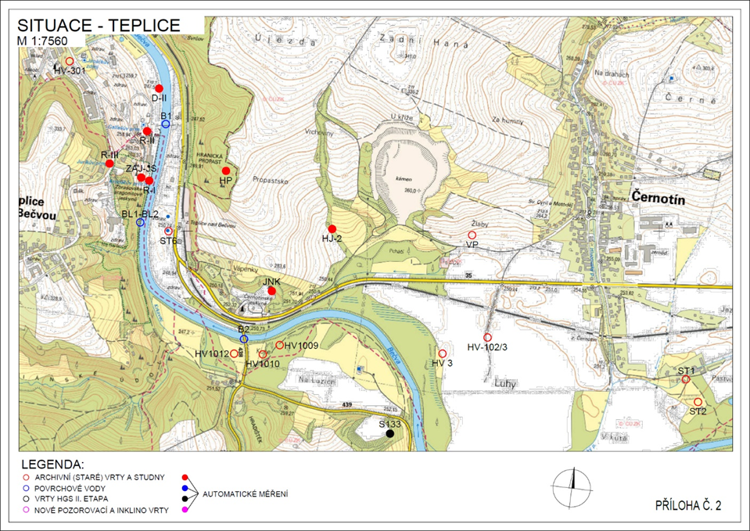
Obrázek 2: Přehledná situace objektů - Teplice
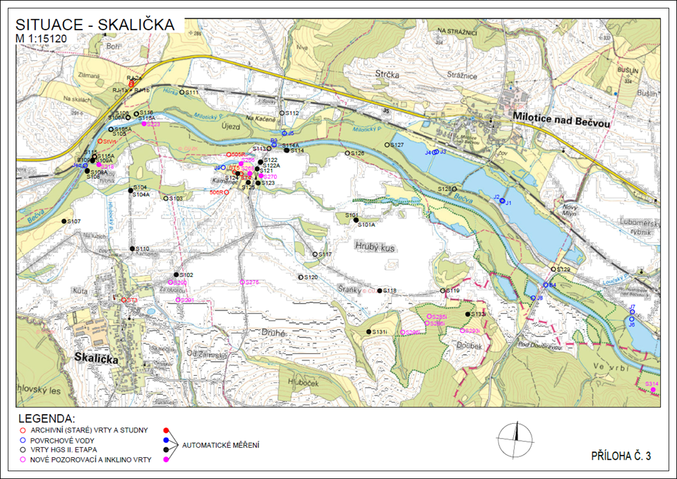
Obrázek 3: Přehledná situace objektů – Skalička

B. Vyhodnocení
Na základě výsledků monitoringu bude vypracována závěrečná zpráva, která shrne a vyhodnotí získané poznatky. Součástí zprávy budou také grafické přehledy v souladu s platnými oborovými zvyklostmi a platnou legislativou.
Součástí zprávy bude hodnocení vazeb mezi pozorovanými objekty, včetně vazby na hladinu vody v Bečvě (data poskytne zadavatel). Interpretace dat bude zahrnovat prezentaci formou časových řad a dále budou zpracovány izolinie hladiny podzemní vody v jednotlivých zvodních vynesené v účelových mapách.

Příloha č. 3 - seznam poddodavatelů

Seznam poddodavatelů |  |  |  | Část plnění VZ, kterou hodlá účastník zadat poddodavateli  (věcné plnění) | Finanční hodnota plnění poddodavatele (Kč bez DPH) | % podíl na plnění VZ
1. | Název:
1. | Sídlo/místo podnikání:
1. | Tel./fax:
1. | E-mail:
1. | IČ:
1. | DIČ:
1. | Osoba oprávněná jednat za účastníka:
1. | Osoby zmocněné k dalšímu jednání:
2. | Název:
2. | Sídlo/místo podnikání:
2. | Tel./fax:
2. | E-mail:
2. | IČ:
2. | DIČ:
2. | Osoba oprávněná jednat za účastníka:
2. | Osoby zmocněné k dalšímu jednání:

Razítko a podpis oprávněné osoby
Titul, jméno, příjmení
Funkce

